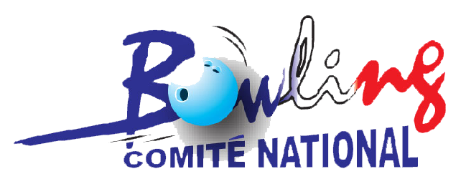SPORT ENTREPRISE 2021-2022
COUPE de France « Bernard FOURET »
BULLETIN D'ENGAGEMENT - TRIPLETTE
DATE LIMITE D'INSCRIPTION : 04 AVRIL 2022
Entreprise :
Ville :
District : | MIDI-PYRÉNÉES
Phase « District »  (date limite) : | LANNEMEZAN | 8 mai 2022
Phase nationale : | TOULON (83) | 2 et 3 juillet 2022

Réservé
Comité National Bowling
 |  |  |  | Réservé  Ligue Régionale |  | Inter Régions | Finale Nationale
Joueur(*) | (**) | N°  Licence | NOM et PRENOM | Moyenne  Région | HCP | HCP | HCP
1
2
3
4
5
 |  |  | TOTAL | 0 | 0

Le responsable de l'équipe certifie sur l'honneur l'exactitude des renseignements
(*) Ordre de jeu (**) C = Capitaine, F = Féminines

Coordonnées du correspondant Bowling de l'entreprise :

Nom : |  | Prénom :
Adresse :
Code postal : |  | Ville :
Tél. Dom. : |  | Mobile :
E-mail :
Fait à : |  | le :

Engagements : 72,60 € par équipe (parties du 1er match incluses / 3,40 € par partie)
Chèque à libeller à l'ordre du : CSR BOWLING OCCITANIE
Les engagements sont à retourner | Mr | BLIN Daniel
à votre délégué(e) régional(e) : | Adresse | 14 rue Georges Rouault (appt 110)  31100 TOULOUSE
 | Mobile | 06 15 34 94 79
 | E-Mail | bowdistrict.midi-pyrenees@ffbsq.org

